新闻稿
2021年8月23日

首个面向全球海外用户的中国新能源汽车APP上线
爱驰引领全球智慧绿色出行生活

作为中国新能源全球化先行者，爱驰在出口一年多的时间里，全球化版图遥遥领先，目前已陆续登陆法国、德国、荷兰、比利时、丹麦、以色列等国，版图横跨亚洲、欧洲、非洲，其他大洲市场也在紧锣密鼓地推进中。为了充分适配全球用户智能出行需求，8月12日，爱驰汽车海外版APP “Aiways”正式上线，再次以革新的模式持续引领全球用户智慧出行生活。作为首个面向全球海外用户的中国新能源汽车APP，爱驰海外版APP目前已上线英、法、德三种语言，后续还有希伯来语等语言陆续上线，满足全球用户多样化的需求。
海外用户登陆安卓应用市场Google Play或苹果应用市场App Store搜索“Aiways”下载APP即可使用，不仅能获得相关的产品服务信息，构建人车交互全新纽带，更能进一步获得来自爱驰的品牌归属感。
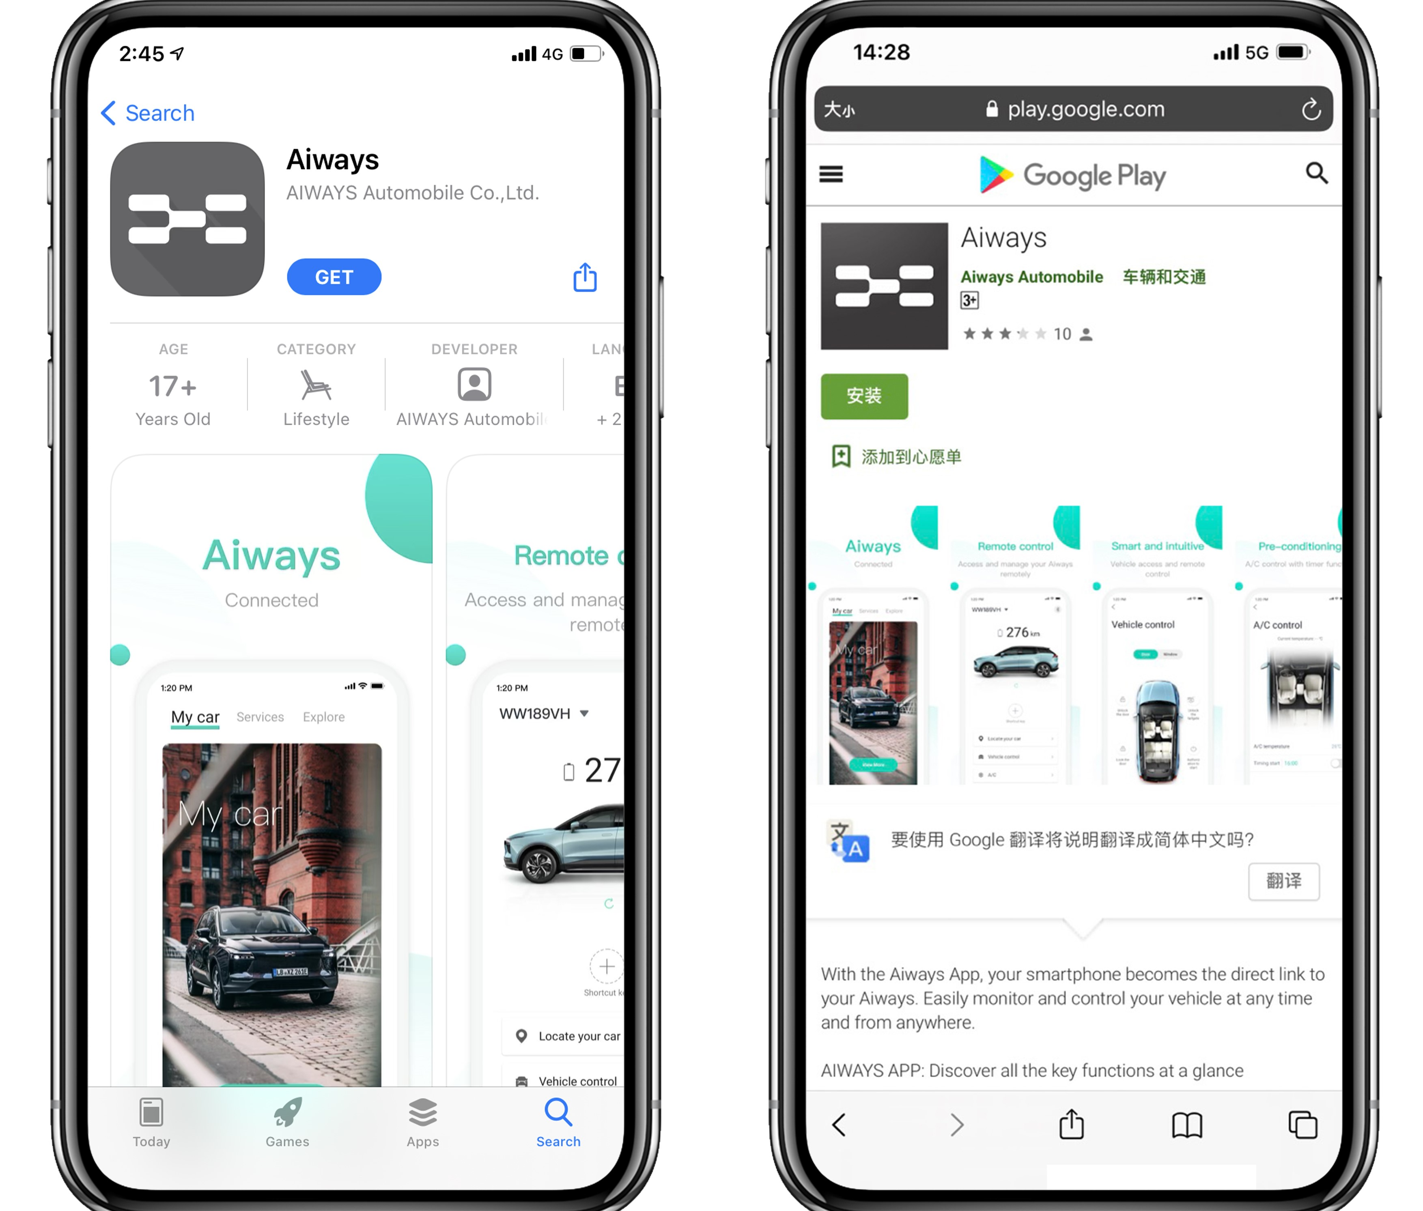
安卓应用市场Google Play和苹果应用市场App Store
深化人车交互革命，推动全球智能用车体验
爱驰汽车海外APP为海外用户量身定做而来，通过背调欧洲用户常用及感兴趣的功能，切实考虑海外用户的使用交互习惯，想用户所想，考虑每一个功能可能用到的多个场景交互，不断优化用户体验，为海外用户带来功能全面、智能贴心、高效率多互动的智能用车交互工具。在APP中，厚重的使用手册将成为过去式。用户只需拿起手机，即可远程查看车辆状态，查看电量、续航、充电进程；远程操作授权启动车辆，开启或关闭车门和空调，轻轻一按，便可轻松实现全生命周期的智能陪伴，让智慧出行触手可及。
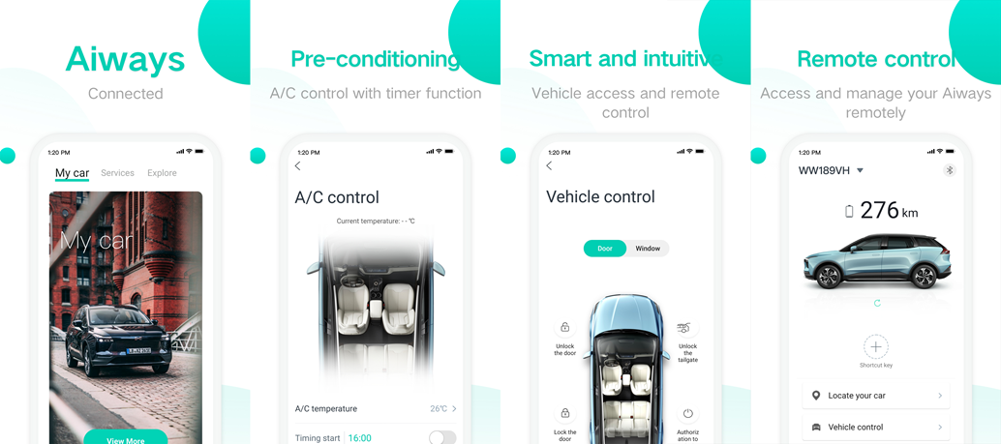
Aiways APP
此外，通过该APP，爱驰汽车还将向海外用户展示其产品的全球品质以及其在智能出行领域的全新理念和探索成果，从而进一步扩大爱驰品牌的影响力。如要预约试驾或者是支付订单，则可以通过爱驰海外官网来完成。

持续深耕，迈向中国新能源全球化引领者

深耕全球化之路，爱驰海外版APP的上线只是一小步，持续地完善新零售网络和服务体系，不仅是爱驰汽车可持续发展的重要一步，也是爱驰汽车全球化的必由之路。作为少数在欧洲形成完善的销售与售后服务布局的中国新能源车企，爱驰将优质创新的服务模式带向了全球。
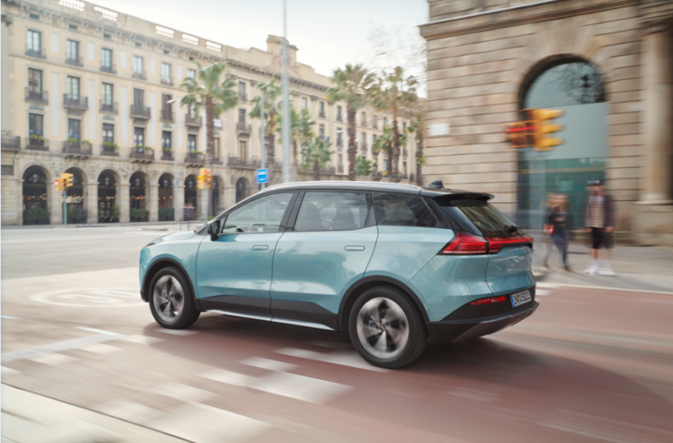
结合自身在海外布局的优势，爱驰在海外采取直销+分销结合的模式，联合当地颇具实力的合作伙伴，因地制宜做好当地服务销售本土化体验。有别于传统的经销商模式展开零售业务，爱驰携手欧洲电子零售巨头Euronics打造了线上轻运营的直销模式，并联手finn.auto新辟固定月费租车模式，助力欧洲汽车工业转型。在其他如法国、荷兰、比利时、以色列等国家，爱驰则依托当地具备专业实力的合作伙伴打造完善的销服网络为用户提供完善的用车保障。
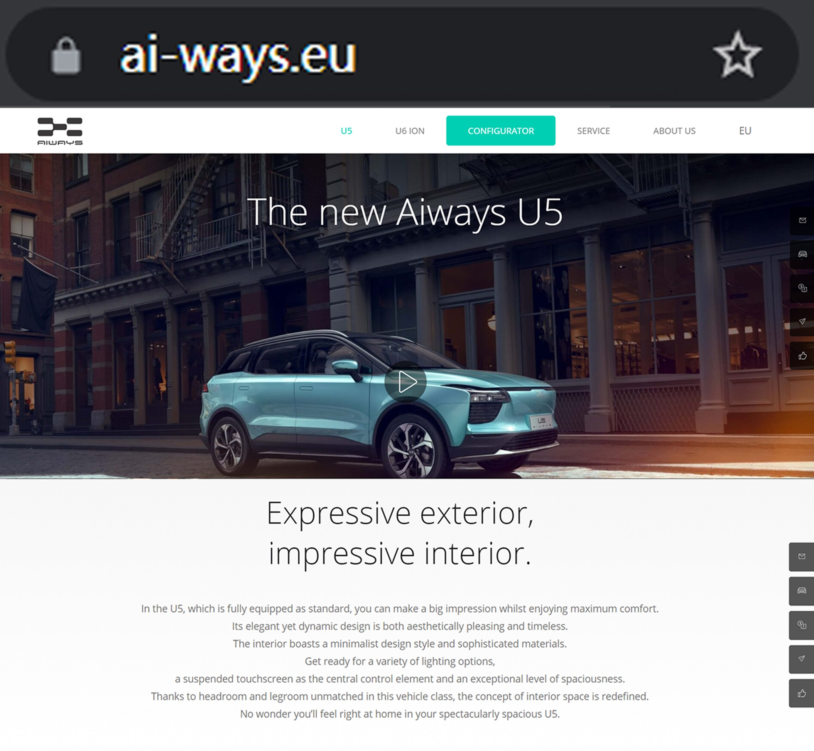
爱驰汽车海外官网
此外，早在去年，欧版爱驰U5于欧洲上市后，爱驰欧洲官网便全新上线，提供线上订车、个性选配、查看爱驰咨讯等服务，为用户带来独特的线上购车体验。爱驰海外版APP作为官网的用车模式互补，将共同为海外用户带来更便捷和低门槛的用车购买体验。
自成立之初爱驰便秉承“国际化、智能化”两大基因，致力于以全球化智能科技，持续改善用户出行体验。此次爱驰海外版APP的上线，通过手机APP和爱驰产品本身的高度智能化相互连接，将人车交互革命推向全球化，让爱驰汽车成为“有温度的出行伙伴”，并以全球用户的体验数据，应用于之后的产品升级，不断为用户改善出行体验，满足全球各地用户差异化用车需求的同时，进一步巩固爱驰中国新能源汽车全球化引领者的地位。

——完——
关于爱驰汽车
爱驰汽车创立于2017年，是一家国际化的新能源智能汽车公司，也是一家用户深度参与的智能出行服务公司，致力于以全球化智能科技，持续改善用户的出行体验，实力成就中国新能源汽车全球化先行者。截止2021年8月，爱驰海外共计出口2663台：其中2021年累计出口1634台，继法国、德国、荷兰、比利时、丹麦、以色列之后，爱驰将不断扩大海外市场覆盖区域，进一步拓展南欧及EFTA（欧洲自由贸易联盟）国家市场，爱驰汽车是第一家也是目前唯一一家大批量出口欧盟市场的中国造车新势力企业。
扫描上方二维码关注“爱驰汽车”官方微信公众号，即时获取更多资讯
详情咨询：
爱驰汽车公关部 杨晓茜
电子邮箱：xiaoqian.yang@ai-ways.com

